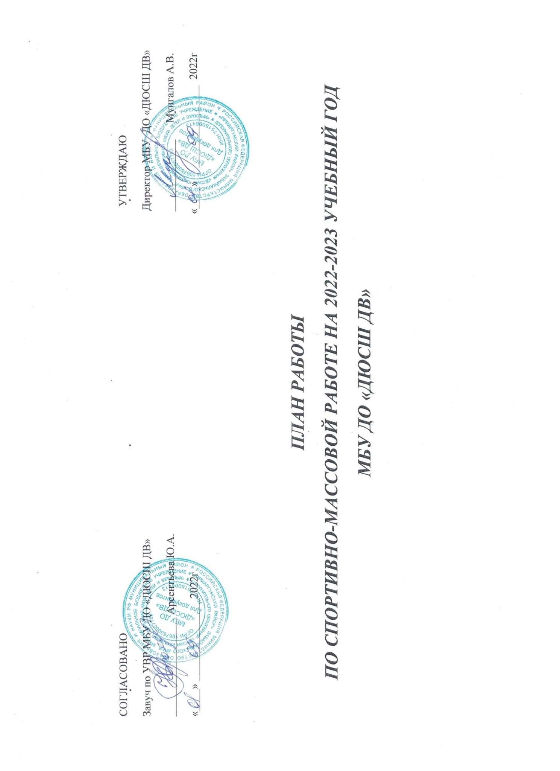

СОГЛАСОВАНО УТВЕРЖДАЮ

Завуч по УВР МБУ ДО «ДЮСШ ДВ» Директор МБУ ДО «ДЮСШ ДВ»

__________________ Арсентьева Ю.А. _____________ Мунгалов А.В.

«____» _______________2022г «____» _______________ 2022г

***ПЛАН РАБОТЫ***

***ПО СПОРТИВНО-МАССОВОЙ РАБОТЕ НА 2022-2023 УЧЕБНЫЙ ГОД***

***МБУ ДО «ДЮСШ ДВ»***

***Цель*** *– создание условий для укрепления и сохранения здоровья детей, содействующих развитию физических способностей, гармоничному развитию личности за счет привлечения их к систематическим занятиям физической культурой и спортом.*

*Основными направления деятельности и задачи МБУ ДО «ДЮСШ ДВ».*

* *привлечение максимально возможного числа детей к систематическим занятиям спортом;*
* *содействие всестороннему, гармоничному физическому развитию и укреплению здоровья учащихся;*
* *подготовка спортсменов высокой квалификации;*
* *воспитание высоких волевых, морально-этических и эстетических качеств.*

|  |  |  |  |
| --- | --- | --- | --- |
| **Сроки исполнения** | **Мероприятия** | **ФИО**  **Ответственные за исполнение** | **Примечание** |
| 27.11.22г | Осеннее открытие первенства ДЮСШ по мини-баскетболу | Гречихина Г.В., Козлов Е.В. | п. Приаргунск  Приаргунская СОШ |
| 12.11.2022г | Первенство Забайкальского края по волейболу среди юношей 2010-2011г | Каскинбаев И.М. | г.Чита |
| 16.11.2022г | Всероссийские соревнования «Турнир на призы Заслуженного мастера спорта Сергея Леонова» | Симонов В.А., Арсентьева Ю.А. | г. Улан-Удэ |
| 19.11.2022г | Первенство ДЮСШ по волейболу среди юношей 2008-2009гр | Манукян Х.О., Тренера ДЮСШ | п. Приаргунск |
| 23.11.2022г | Соревнование по КЭС-БАСКЕТ | Гречихина Г.В., Козлов Е.В. | г. Краснокаменск |
| 26.11.2022г | Товарищеская встреча с. Новоцурухайтуй по волейболу среди юношей | Милюхин В.А, Каскинбаев И.М. | с. Староцурухайтуй |
| 27.11.2022г | Турнир по волейболу «День матери» | Симоченко С.В. тренера ДЮСШ | п. Кличка |
| 30.11.2022г | Соревнование ДЮСШ по волейболу среди девушек и юношей 2008г, 2009,2010г | Манукян Х.О., Арсентьева Ю.А. тренера ДЮСШ | п. Приаргунск |
| 10.12.2022г | Соревнование «Мама, папа, я спортивная семья» | Колобов А.Г. | с. Молодежный |
| 17.12.2022г | Первенство Забайкальского края по гиревому спорту среди юношей и девушек | Симонов В.А. Арсентьева Ю.А. | г. Чита |
| 18.12.2022г | Соревнование по волейболу среди девушек | Симоченко С.В. | п. Кличка |
| 23.12.2023г | Конкурс: «Снайпер», «Американка», «Полоса препятствий» | Козлов Е.В. | п. Приаргунск |
| 23.12.2022г | Соревнование по волейболу среди воспитанников ДЮСШ | Симоченко С.В. | с. Манкетчур |
| 24.12.2022Г | Первенство Забайкальского края по пауэрлифтингу среди юношей и девушек | Арсентьева Ю.А. | п. Приаргунск |
| 10.12.2022г- 20.12.2022г | Товарищеские, тренировочные игры по хоккею с шайбой среди воспитанников ДЮСШ 2015г, 2014г, 2013г, 2012г, 2011г, 2010г, 2009г, 2008г,2007г. | Мунгалов А.В., Никифоров И.Н. | п. Приаргунск |
| 21.12.2022г | Турнир на приз главы администрации «Золотая шайба» | Мунгалов А.В., Никифоров И.Н. | п. Приаргунск |
| 28.12.22г | Первенство края по волейболу год/рож 2007-2008 | Манукян Х.О., Каскинбаев И.М.,  тренера ДЮСШ | г. Чита |
| 25.12.22г | Первенство Забайкальского края по хоккею с шайбой среди юношей, мужчин. | Мунгалов А.В. Никифоров И.Н. | г. Чита |
| 24.12.22г | Соревнования «Кубок ДЮСШ» по волейболу среди юношей 2007-2008г.р | Манукян Х.О., Каскинбаев И.М.,  тренера ДЮСШ | п. Приаргунск |
| 26.12.2022г | Турнир на приз клуба «Золотая шайба! | Мунгалов А.В., Никифоров И.Н. | г.Чита |
| 27-29.12.2022г | Товарищеские, тренировочные игры среди воспитанников ДЮСШ всех возрастов | Мунгалов А.В., Никифоров И.Н. | п. Приаргунск |
| 06.01.2023г | Рождественский турнир шахматам среди воспитанников ДЮСШ | Манукян М.О. Мунгалов А.В. | п. Приаргунск |
| 05.01.2022г | Рождественский турнир шашкам среди воспитанников ДЮСШ | Манукян М.О. Мунгалов А.В. | п. Приаргунск |
| 04-06.01.23г | Рождественский турнир по волейболу среди юношей и девушек | Манукян Х.О. Арсентьева Ю.А.  тренера ДЮСШ | п. Приаргунск |
| 05-08.01.23г | Рождественский турнир по баскетболу среди воспитанников ДЮСШ | Гречихина Г.В., Козлов Е.В. | п. Приаргунск |
| 08.01.23г | Рождественский турнир по армспорту, пауэрлифтингу, гиревому спору | Симонов В.А., Арсентьева Ю.А. | п. Приаргунск |
| 05.01.23г | Рождественский турнир по хоккею с шайбой | Мунгалов А.В. Никифоров И.Н. | п. Приаргунск |
| 14.01.2023г | Соревнование по волейболу среди девушек | Симоченко С.В. Манукян Х.О. тренера ДЮСШ | г. Краснокаменск |
| 06.01.23г | Турнир нам приз клуба «Золотая шайба» среди детей 2010-2011гр по хоккею с шайбой | Мунгалов А.В. Никифоров И.Н. | п. Приаргунск |
| 20.01.23г | Межрайонный турнир по баскетболу | Гречихина Г.В., Козлов Е.В. | п. Приаргунск |
| 23.01.23г | Межрайонный турнир по армспорту, пауэрлифтингу, гиревому спору | Симонов В.А., Арсентьева Ю.А. | п. Приаргунск |
| 24.01.2023г | Первенство Забайкальского края среди КФК первая лига | Мунгалов А.В. Никифоров И.Н. | п. Приаргунск |

**Примечание: Возможно, будет изменения.**